«УТВЕРЖДАЮ»:
Председатель КДМ, ФК и С
Я.А.Попова_______________

ПОЛОЖЕНИЕ
о III городском конкурсе «АвтоЛеди Верхнего Уфалея– 2021», посвященного Дню Российской молодежи и 260-летию Верхнего Уфалея

- Общие положения

Положение о проведении III городского конкурса «АвтоЛеди Верхнего Уфалея -2021» (далее – Конкурс) определяет порядок и условия организации и проведения Конкурса. Конкурс проводится по инициативе Комитета по делам молодежи, физической культуре и спорту администрации Верхнеуфалейского городского округа и приурочен к празднованию Российского Дня молодежи.

- Цели и задачи Конкурса

Пропаганда безопасности дорожного движения.
Повышение профессионального уровня женщины-водителя, ее авторитета как участника дорожного движения.
Совершенствование навыков управления автомобилем женщиной-водителем.
Развитие творческих возможностей женщин-автолюбителей - участниц дорожного движения.
Пропаганда здорового образа жизни на примере деловой активности женщин.
Совершенствование воспитания культуры на дорогах, основ безопасности и технической грамотности.

- Организаторы и руководство Конкурса

Общее руководство Конкурсом осуществляет Комитет по делам молодежи, физической культуре и спорту администрации Верхнеуфалейского городского округа, который определяет состав жюри всего Конкурса, формирует судейскую бригаду и распределяет обязанности между ними. Главный судья Конкурса «Скоростное маневрирование» заместитель директора АНОДПО «Автошкола» Федотовских Сергей Николаевич.

- Место и время проведения Конкурса

Время проведения – 26 июня 2021 года, 18:00 ч.
Место проведения – Центральная площадь города

- Проведение конкурса

5.1 Окончательная регистрация участников будет производиться 26 июня с 17-00 до 17-30 в пункте регистрации на Центральной площади города.
Выданный организаторами порядковый номер должен быть размещен участником на лобовом стекле автомобиля, на внешней стороне в правом верхнем углу.
Организаторы вправе отказать участнику в допуске к соревнованиям, в случае, если участник обратился в пункт регистрации позже указанного в п. 5.1 времени.
Движение участника на автомобиле по территории площади до площадки проведения Конкурса осуществляется строго по указанному организаторами маршруту следования с максимальной скоростью движения не более 20 км/ч, соблюдением правил ПДД и требований сотрудников охраны и регулировщиков.
Движение автомобилей участников по площадке проведения Конкурса во время проведения Автошоу с 18-00 до 20-00 запрещено, за исключением движения по указанию организаторов.
За нарушение Регламента, за нахождение участника на соревнованиях в состоянии алкогольного или наркотического опьянения, а также за нарушение общественного порядка (хулиганство) участник дисквалифицируется и отстраняется от соревнований.

5.2 Расписание.

24.06.21 – Окончание приема предварительных заявок на участие.
26.06.21 – Проведение соревнований:
17:30 - Административные проверки, техническая инспекция.
18:00 - Официальное открытие соревнований.
18:10 - Теория – знание правил дорожного движения (Приложение № 1)
18:30 - Практика «Скоростное маневрирование» (Приложение № 1)
19:30 - Домашнее задание – праздничное украшение своего автомобиля на тему «Космическая фантазия» (посвящено 60-летию первого полета человека в космос) (Приложение № 1)
19:50 - Награждение участников соревнований. *
*Время варьируется в зависимости от количества участников.

- Требования к участникам Конкурса, условия регистрации

К участию в конкурсе-соревновании допускаются женщины и девушки 18 лет и старше, жительницы Верхнеуфалейского городского округа, имеющие водительское удостоверение категории «В» и автомобиль любой марки, прошедший государственный технический осмотр в установленном порядке.
Для участия в конкурсе необходимо в срок до 24 июня 2021 года предоставить в Комитет по делам молодежи, физической культуре и спорту администрации Верхнеуфалейского городского округа или выслать на электронную почту molodegVU@yandex.ru следующие документы:

- заявку на участие в конкурсе (Приложение №2)
- анкету участника (Приложение №2)
- копию паспорта
- копию водительского удостоверения
- копию свидетельства о регистрации ТС
- копию диагностической карты
- копию полиса обязательного медицинского страхования

Подписав заявку на участие в Конкурсе, участник тем самым заявляет, что:
-принимает условия проведения Конкурса, его регламент;
-соглашается с опубликованием информации о нем в местных СМИ;
-освобождает организаторов от ответственности за возможные убытки и ущерб, нанесенные во время Конкурса самому участнику и его имуществу, так и за убытки и ущерб, причиненный участником третьим лицам и их имуществу.
При регистрации участников в день Конкурса при себе необходимо иметь документы на право управления автомобилем: водительское удостоверение, свидетельство о регистрации ТС, страховой полис, диагностическая карта.
Все этапы Конкурса проводятся на автомобилях участников.

- Определение результатов и награждение

Победитель определяется по наименьшей сумме мест, набранных каждым участником во всех этапах Конкурса. При равенстве баллов преимущество имеет участник, показавший лучшие результаты в этапах: «Практика – Скоростное маневрирование», «Теория – «ПДД».
Победителю присваивается звание «АвтоЛеди Верхнего Уфалея - 2021», вручается диплом Победителя, ценный приз.
Памятными подарками и дипломами награждаются все участники Конкурса в зависимости от номинации.
Организатор Конкурса оставляет за собой право устанавливать специальные призы для участников Конкурса, право вносить дополнения и изменения в настоящее Положение. По решению Организаторов Конкурса программа проведения этапов может быть дополнена или изменена, в зависимости от места проведения, мер безопасности, при определенных погодных условиях и количества участников, о чем они будут извещены дополнительно.

- Автомобили участников

Автомобили участников должны быть укомплектованы в соответствии с правилами дорожного движения.
К соревнованиям допускаются только чистые автомобили, не имеющие явных технических неисправностей (течи жидкостей, неисправностей электропроводки и тормозной системы).

- Финансирование

Все расходы, если таковые необходимы, по приведению автомобилей в соответствии с требованиями по допуску для участия в соревнованиях полностью ложатся на участников конкурса.
Финансовые расходы по организации Конкурса и награждению участниц осуществляются за счет средств Комитета по делам молодежи, физической культуре и спорту администрации Верхнеуфалейского городского округа, а так же при участии спонсорских средств.

ПРИЛОЖЕНИЕ №1

Приложение к Положению
о III городском конкурсе «АвтоЛеди Верхнего Уфалея– 2021», посвященного Дню Российской молодежи

Программа Конкурса состоит из трех этапов:

- Теория – на знание правил дорожного движения - соревнование на знание Правил дорожного движения (ПДД) проходят на Центральной площади города.

- вопросы задаются одновременно всем участникам конкурса
- за каждый правильный ответ начисляется 1 балл

- Практика «Скоростное маневрирование»

2.1 Право на пробные заезды в день проведения конкурса не предоставляется. Перед началом заезда участники во главе с главным судьей соревнований пешим порядком проходят весь маршрут движения по площадке. Затем начинаются заезды согласно жеребьевке. Участники выполняют заезд на время, к которому будут прибавляться штрафные секунды за соответствующие нарушения. Каждый участник обязан пройти маршрут до конца и выполнить все фигуры в назначенной последовательности.

2.2 Дистанция конкурса «Скоростное маневрирование» состоит из следующих этапов:

- Старт (по сигналу судьи)

- «Змейка» (передним ходом) осуществляет движение по заданной траектории,
последовательно объезжает разметочные конуса с левой и правой сторон и пересекает линию окончания выполнения упражнения;

- «Змейка» (задним ходом) осуществляет движение по заданной траектории,
последовательно объезжает разметочные конуса с левой и правой сторон и
пересекает линию окончания выполнения упражнения.

- «Гараж» - постановка автомобиля в гараж задним ходом по заданной траектории.
Въезжает в зону выполнения упражнения маневрируя задним ходом при однократном включении передачи заднего хода. Устанавливает транспортное средство в боксе так, чтобы проекция переднего габарита транспортного средства пересекла контрольную линию. Фиксирует транспортное средство в неподвижном состоянии. Выезжает из бокса и пересекает линию окончания выполнения упражнения.

- «Параллельная парковка» - после пересечения линии начала выполнения упражнения фиксирует транспортное средство в неподвижном состоянии. Устанавливает транспортное средство на место парковки, двигаясь задним ходом при однократном включении передачи заднего хода так, чтобы проекция левого габарита транспортного средства пересекла контрольную линию. Фиксирует транспортное средство в неподвижном состоянии, после чего выезжает с места парковки, пересекая линию окончания выполнения упражнения.

- Прохождение поворота под углом 90 градусов.

- Экстренное торможение перед финишной линией.

- Включение аварийной сигнализации и выставление знака аварийной остановки (финиш).

Схема «скоростного маневрирования»

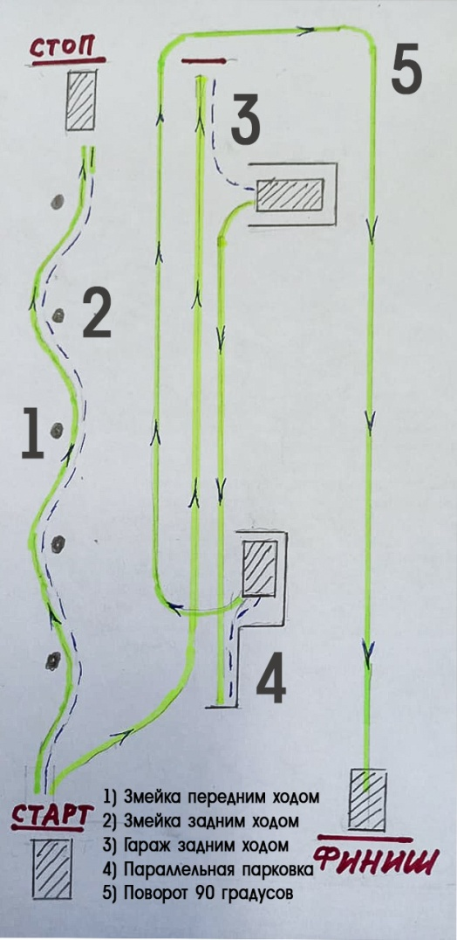

2.3 При нарушении порядка прохождения трассы будут начисляться следующие штрафы:

- нарушение положения разметочного оборудования (фишки) – 30 сек.
- заезд за стоп – линию, остановка перед стоп линии дальше 30 см – 30 сек.
- не включил фары ближнего света – 20 сек.
- не пристегнул ремень безопасности – 1 мин.
- не запустил с первого раза двигатель – 20 сек.
- фальстарт – 10 сек.
- не включил аварийную сигнализацию – 30 сек.
- не сумел собрать и правильно установить знак аварийной остановки – 30 сек.
- за нарушение установленной последовательности выполнения упражнений - 1 мин.

Участники соревнований дисквалифицируются в случаях:

- невыполнения распоряжений судей
- оскорбление судей соревнований, организаторов, болельщиков
- пропуск одного или нескольких этапов

- Домашнее задание - украшение своего автомобиля, тема: «Космическая фантазия» (посвящено 60-летию первого полета человека в космос).

Участники совместно со своей группой поддержки украшают свой автомобиль в соответствии с заданной темой. Реквизит для украшения участники заготавливают заранее (ленты, шары и т.д.)
Контрольное время на выполнение задания участнику отводится 20 минут.

Критерии оценивания:
- оригинальность, красочность и зрелищность оформления, начисляется максимум 10 баллов
- роль участницы в оформлении автомобиля и активность группы поддержки, начисляется максимум 5 баллов
- роль группы поддержки, начисляется максимум 5 баллов

ПРИЛОЖЕНИЕ №2

Заявка
на участие в III городском конкурсе «АвтоЛеди Верхнего Уфалея– 2021», посвященного Дню Российской молодежи

Фамилия, имя, отчество
Дата рождения
Место работы, должность
№ водительского удостоверения
Водительский стаж
Домашний адрес
Паспортные данные (номер, серия, когда и кем выдан)
ИНН
Контактные телефоны
Марка машины
Девиз
Хобби
Что побудило Вас принять участие в конкурсе
Семья

«____» июня 2021 г. Подпись_______________

